低碳建筑评价报告书
公共建筑
设计编号：

工程地点 | ： | 广东-广州
建设单位 | ：
设计单位 | ：
设计人 | ：
校对人 | ：
审定人 | ：
报告日期 | : | 2025年12月30日

采用软件 | : 建筑碳排放CEEB2025 | 
软件版本 | : 20250505(PLUS)
正版授权码 | : T13380220166
研发单位 | : 北京绿建软件股份有限公司
目 录

1 建筑概况 4
2 标准依据 4
3 软件介绍 4
4 气象数据 5
4.1 逐日干球温度表 5
4.2 逐月辐照量表 5
4.3 峰值工况 5
5 围护结构 6
5.1 工程材料 6
5.2 围护结构作法简要说明 6
6 围护结构概况 6
7 设计建筑 7
7.1 房间类型 7
7.1.1 房间参数表 7
7.1.2 作息时间表 7
7.2 系统类型 7
7.2.1 系统分区 7
7.2.2 热回收参数 8
7.3 制冷系统 8
7.3.1 多联机/单元式空调能耗 8
7.4 空调风机 8
7.5 照明 8
7.6 插座设备 8
8 基准建筑 9
8.1 房间类型 9
8.1.1 房间参数表 9
8.1.2 作息时间表 9
8.2 系统类型 9
8.3 制冷系统 9
8.3.1 默认参照冷源 9
8.4 空调风机 10
8.5 照明 10
8.6 插座设备 11
8.7 建筑负荷 11
9 计算结果 11
9.1 建筑运行碳排放 11
10 结论 12
11 附录 16
11.1 工作日/节假日人员逐时在室率(%) 16
11.2 工作日/节假日照明开关时间表(%) 17
11.3 工作日/节假日设备逐时使用率(%) 18
11.4 工作日/节假日空调系统运行时间表(1:开,0:关) 19
11.5 工作日/节假日新风运行时间表(%) 20

建筑概况
工程名称
工程地点 | 广东-广州
地理位置 | 北纬：23.08° | 东经：113.14°
建筑寿命(年) | 100
太阳总辐射年辐照量等级 | C 丰富
建筑面积(m²) | 地上1256 地下0
建筑层数 | 地上1 地下0
建筑高度（m） | 地上3.1 地下0.0
建筑体积(m³) | 7902.45
建筑外表面积(m²) | 3712.45
建筑类型细化 | 办公建筑
北向角度 | 54.2
结构类型 | 砖混结构
外墙太阳辐射吸收系数 | 0.70
屋顶太阳辐射吸收系数 | 0.70
控温期 | 供冷期:7.15-10.15

标准依据
1. 《零碳建筑测评标准》(试行)T/CABEE 080-2024
2. 《建筑碳排放计算标准》GB/T 51366-2019
3. 《建筑节能与可再生能源利用通用规范》GB55015-2021
4. 《民用建筑绿色性能计算标准》JGJ/T 449-2018
5. 《太阳能资源等级 总辐射》GB/T31155-2014

软件介绍
本报告内容由建筑碳排放CEEB2025计算并输出，建筑碳排放CEEB以CAD为平台，与建筑节能模型无缝对接，支持《零碳建筑测评标准》(试行)T/CABEE 080-2024中对于零碳建筑控制指标的计算和评价。

气象数据

逐日干球温度表
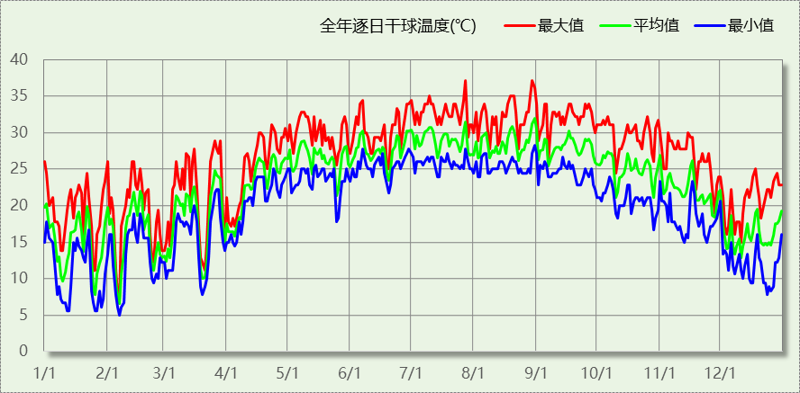

逐月辐照量表
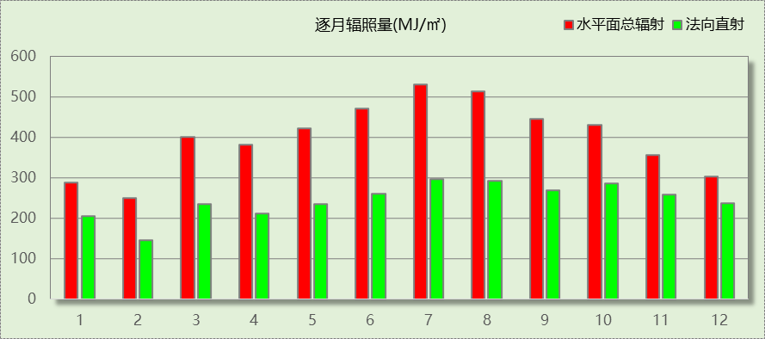

峰值工况
气象数据 | 时刻 | 干球温度(℃) | 湿球温度(℃) | 含湿量(g/kg) | 焓值(kj/kg)
最热 | 07月27日16时 | 37.2 | 27.2 | 19.3 | 87.0
最冷 | 02月06日05时 | 5.0 | 4.4 | 5.0 | 17.6

围护结构

工程材料
材料名称 | 导热系数  λ | 蓄热系数  S | 密度  ρ | 比热容  Cp | 蒸汽渗透  系数u | 数据来源
材料名称 | W/(m.K) | W/(㎡.K) | kg/m³ | J/(kg.K) | g/(m.h.kPa) | 数据来源
水泥砂浆 | 0.930 | 11.370 | 1800.0 | 1050.0 | 0.0210
块瓦(忽略保温性能) | 5.000 | 10.583 | 1800.0 | 171.1 | 0.0040
混凝土瓦 | 0.930 | 10.583 | 1800.0 | 920.0 | 0.0040
松木、云杉（热流方向顺木纹） | 0.290 | 5.550 | 500.0 | 2921.1 | 0.0000 | 广东居住建筑节能设计标准 DBJT15-133-2018
烧结页岩砖墙 | 0.810 | 10.630 | 1800.0 | 1050.0 | 0.0000 | 湖北低能耗居住建筑节能设计标准 DB42/T559-2022
烧结页岩砖(240） | 0.870 | 11.116 | 1800.0 | 1085.0 | 0.0000 | 重庆居住建筑节能设计标准 50-5024-2002

围护结构作法简要说明
1. 屋顶：屋顶构造一 (K=1.799,D=2.454)：（由上到下）
块瓦(忽略保温性能) 40mm＋混凝土瓦 40mm＋松木、云杉（热流方向顺木纹） 100mm
2. 外墙（填充墙）：外墙构造一 (K=1.717,D=4.705)：（由外到内）
水泥砂浆 20mm＋烧结页岩砖(240） 330mm＋水泥砂浆 20mm
3. 热桥柱：梁柱构造一 (K=2.259,D=3.070)：（由外到内）
水泥砂浆 20mm＋烧结页岩砖墙 20mm＋水泥砂浆 20mm＋混凝土瓦 200mm＋块瓦(忽略保温性能) 20mm
4. 外窗：12A钢铝单框双玻窗（平均） (K=3.900)：
传热系数3.900W/㎡.K，窗太阳得热系数0.653
5. 天窗：12A钢铝单框双玻窗（平均） (K=3.900)：
传热系数3.900W/㎡.K，窗太阳得热系数0.653

围护结构概况

 |  | 设计建筑 |  |  | 基准建筑
屋顶传热系数K  和热惰性指标 D |  | 1.80  2.45 |  |  | 0.40  13.24
外墙传热系数K  和热惰性指标 D |  | 1.81  4.71 |  |  | 1.50  4.75
挑空(或架空)楼板传热系数K  和热惰性指标 D |  | －  － |  |  | －  －
天窗传热系数K  和太阳得热系数 SHGC |  | 3.90  0.65 |  |  | 2.50  0.25
外窗（包括透明幕墙） | 朝向 | 窗墙比 | 传热  系数 | 太阳得热系数 | 窗墙比 | 传热  系数 | 太阳得热系数
外窗（包括透明幕墙） | 南向 | 1.00 | 3.90 | 0.65 | 0.31 | 2.50 | 0.30
外窗（包括透明幕墙） | 北向 | 1.00 | 3.90 | 0.65 | 0.31 | 2.50 | 0.35
外窗（包括透明幕墙） | 东向 | 0.09 | 3.90 | 0.65 | 0.31 | 2.50 | 0.30
外窗（包括透明幕墙） | 西向 | 0.07 | 3.90 | 0.65 | 0.31 | 2.50 | 0.30
备注：
1. 传热系数的单位W/(m2.k)，其他参数无量纲.
2. 屋顶和外墙的传热系数K和热情性指标D指平均值.
3. 设计建筑：“—”代表本工程无对应项.

设计建筑

房间类型

房间参数表
房间类型 | 空调  温度℃ | 供暖  温度℃ | 新风量 | 渗透风  换气次数 | 人员密度 | 照明功率 | 插座设备  功率
会议室 | 26 | 20 | 30(m³/h.人) | 0(次/h) | 10(㎡/人) | 8(W/㎡) | 13(W/㎡)
卫生间 | 26 | 18 | 20(m³/h.人) | 0(次/h) | 4(㎡/人) | 4(W/㎡) | 10(W/㎡)
库房 | － | － | 30(m³/h.人) | 0(次/h) | 0(人) | 2(W/㎡) | 0(W/㎡)
库房 | － | － | 30(m³/h.人) | 0(次/h) | 0(人) | 2(W/㎡) | 0(W/㎡)
普通办公室 | 26 | 20 | 30(m³/h.人) | 0(次/h) | 10(㎡/人) | 8(W/㎡) | 13(W/㎡)
观众休息厅 | 26 | 20 | 30(m³/h.人) | 0(次/h) | 1(㎡/人) | 11(W/㎡) | 0(W/㎡)
酒吧、茶座 | 26 | 20 | 30(m³/h.人) | 0(次/h) | 4(㎡/人) | 8(W/㎡) | 0(W/㎡)
阅览室 | 26 | 20 | 30(m³/h.人) | 0(次/h) | 2.5(㎡/人) | 8(W/㎡) | 5(W/㎡)

作息时间表
详见附录

系统类型

系统分区
系统编号 | 系统类型 | 面积(㎡) | 包含的房间
自动 | 单元式空调 | 239.53 | 1014(1),1013(1),1009(1),1006(1),1002(1),1011(1),1012(1),1008(1),1016(1),1017(1),1015(1),1007(1)
空调 | 单元式空调 | 72.26 | 1010(1),1003(1)

热回收参数
系统编号 | 热回收 | 供冷 |  | 供暖
系统编号 | 热回收 | 回收效率(%) | 启动温(焓)差 | 回收效率(%) | 启动温(焓)差
自动 | 无 | － | － | － | －
空调 | 无 | － | － | － | －

制冷系统

多联机/单元式空调能耗
系统编号 | 制冷SEER | 耗冷量(kWh/a) | 耗电量(kWh/a) | 碳排放因子(kgCO2/kWh) | 碳排放量(tCO2/a)
空调 | 5.40 | 2169 | 402 | 0.5 | 0.201
自动 | 5.40 | 0 | 0 | 0.5 | 0.000
合计 |  | 2169 | 402 |  | 0.201

空调风机
类别 | 电耗(kWh/a) | 碳排放因子(kgCO2/kWh) | 碳排放量(tCO2/a)
独立新排风 | 763 | 0.5 | 0.381
风机盘管 | 0 | 0.5 | 0.000
全空气机组 | 0 | 0.5 | 0.0000
合计 |  |  | 0.381

照明
房间类型 | 单位面积电耗  (kWh/㎡.a) | 房间  数量 | 房间合计面积(㎡) | 合计电耗  (kWh/a) | 碳排放因子(kgCO2/kWh) | 碳排放量(tCO2/a)
博览-会议室 | 16.56 | 1 | 17 | 274 | 0.5 | 0.137
博览-卫生间 | 17.81 | 3 | 13 | 239 | 0.5 | 0.120
博览-库房 | 8.91 | 1 | 45 | 404 | 0.5 | 0.202
博物馆-库房 | 4.14 | 1 | 43 | 177 | 0.5 | 0.089
办公-普通办公室 | 16.56 | 5 | 153 | 2533 | 0.5 | 1.266
观演-观众休息厅 | 52.20 | 3 | 75 | 3903 | 0.5 | 1.952
宾馆-酒吧、茶座 | 32.12 | 1 | 21 | 677 | 0.5 | 0.338
教育-阅览室 | 16.56 | 1 | 52 | 855 | 0.5 | 0.428
总计 |  |  |  |  |  | 4.531

插座设备
房间类型 | 单位面积电耗  (kWh/㎡.a) | 房间  数量 | 房间合计面积(㎡) | 合计电耗  (kWh/a) | 碳排放因子(kgCO2/kWh) | 碳排放量(tCO2/a)
博览-会议室 | 25.20 | 1 | 17 | 417 | 0.5 | 0.208
博览-卫生间 | 38.79 | 3 | 13 | 521 | 0.5 | 0.261
博览-库房 | 0.00 | 1 | 45 | 0 | 0.5 | 0.000
博物馆-库房 | 0.00 | 1 | 43 | 0 | 0.5 | 0.000
办公-普通办公室 | 25.20 | 5 | 153 | 3855 | 0.5 | 1.927
观演-观众休息厅 | 0.00 | 3 | 75 | 0 | 0.5 | 0.000
宾馆-酒吧、茶座 | 0.00 | 1 | 21 | 0 | 0.5 | 0.000
教育-阅览室 | 9.69 | 1 | 52 | 501 | 0.5 | 0.250
总计 |  |  |  |  |  | 2.647

基准建筑

房间类型

房间参数表
房间类型 | 空调  温度℃ | 供暖  温度℃ | 新风量 | 渗透风  换气次数 | 人员密度 | 照明功率 | 插座设备  功率
会议室 | 26 | 20 | 30(m³/h.人) | 0(次/h) | 10(㎡/人) | 9(W/㎡) | 13(W/㎡)
卫生间 | 26 | 18 | 20(m³/h.人) | 0(次/h) | 4(㎡/人) | 10(W/㎡) | 10(W/㎡)
库房 | － | － | 30(m³/h.人) | 0(次/h) | 0(人) | 8(W/㎡) | 0(W/㎡)
库房 | － | － | 30(m³/h.人) | 0(次/h) | 0(人) | 8(W/㎡) | 0(W/㎡)
普通办公室 | 26 | 20 | 30(m³/h.人) | 0(次/h) | 10(㎡/人) | 9(W/㎡) | 13(W/㎡)
观众休息厅 | 26 | 20 | 30(m³/h.人) | 0(次/h) | 1(㎡/人) | 11(W/㎡) | 0(W/㎡)
酒吧、茶座 | 26 | 20 | 30(m³/h.人) | 0(次/h) | 4(㎡/人) | 8(W/㎡) | 0(W/㎡)
阅览室 | 26 | 20 | 30(m³/h.人) | 0(次/h) | 2.5(㎡/人) | 10(W/㎡) | 5(W/㎡)

作息时间表
同设计建筑

系统类型
系统编号 | 系统类型 | 面积(㎡) | 包含的房间
自动 | 中央空调-双管制风机盘管 | 同设计建筑 | 同设计建筑
空调 | 中央空调-双管制风机盘管 | 同设计建筑 | 同设计建筑

制冷系统

默认参照冷源

供应的系统
系统编号 | 空调, 自动

冷水机组
名称 | 类型 | 额定  耗电量(kW) | 额定  制冷量(kW) | 额定性  能系数  (COP) | 台数 | 全年  供冷量(kWh) | 综合部分  负荷性能系数(IPLV) | 电耗  (kWh)
机组1 | 水冷-螺杆式冷水机组 | 19 | 95 | 4.90 | 1 | 2158 | 5.65 | 382
合计 |  |  |  |  |  |  |  | 382

冷却水泵
机组名称 | 冷水机组  制冷量(kW) | 机组性能  系数(COP) | 冷凝负荷(kW) | 输送能效比 | 运行时长  (h) | 水泵电耗  (kWh)
机组1 | 94.96 | 4.90 | 114.35 | 0.0214 | 540 | 1321
合计 | 94.96 |  | 114.35 |  |  | 1321

冷冻水泵
机组名称 | 机组制冷量(kW) | 输送能效比 | 运行时长(h) | 水泵电耗(kWh)
机组1 | 94.96 | 0.0241 | 540 | 1236
合计 | 94.96 |  |  | 1236

冷却塔
类型 | 机组制冷量(kW) | 冷却塔风机单位  电耗制冷量(kW/kW) | 冷却塔风机  功率(kW) | 运行时长(h) | 冷却塔电耗  (kWh)
冷却塔 | 94.96 | 170 | 0.56 | 540 | 302

机组碳排
类别 | 电耗(kWh/a) | 碳排放因子(kgCO2/kWh) | 碳排放量(tCO2/a)
制冷机组 | 382 | 0.5568 | 0.213
冷却水泵 | 1321 | 0.5568 | 0.736
冷却塔 | 302 | 0.5568 | 0.168
冷冻水泵 | 1236 | 0.5568 | 0.688
合计 |  |  | 1.804

空调风机
类别 | 电耗(kWh/a) | 碳排放因子(kgCO2/kWh) | 碳排放量(tCO2/a)
独立新排风 | 2101 | 0.5568 | 1.170
风机盘管 | 38 | 0.5568 | 0.021
全空气机组 | 0 | 0.5568 | 0.0000
合计 |  |  | 1.191

照明
房间类型 | 单位面积电耗  (kWh/㎡.a) | 房间  数量 | 房间合计面积(㎡) | 合计电耗  (kWh/a) | 碳排放因子(kgCO2/kWh) | 碳排放量(tCO2/a)
博览-会议室 | 18.63 | 1 | 17 | 308 | 0.5568 | 0.171
博览-卫生间 | 44.53 | 3 | 13 | 598 | 0.5568 | 0.333
博览-库房 | 35.62 | 1 | 45 | 1618 | 0.5568 | 0.901
博物馆-库房 | 16.56 | 1 | 43 | 708 | 0.5568 | 0.394
办公-普通办公室 | 18.63 | 5 | 153 | 2849 | 0.5568 | 1.587
观演-观众休息厅 | 52.20 | 3 | 75 | 3903 | 0.5568 | 2.173
宾馆-酒吧、茶座 | 32.12 | 1 | 21 | 677 | 0.5568 | 0.377
教育-阅览室 | 20.70 | 1 | 52 | 1069 | 0.5568 | 0.595
总计 |  |  |  |  |  | 6.532

插座设备
房间类型 | 单位面积电耗  (kWh/㎡.a) | 房间  数量 | 房间合计面积(㎡) | 合计电耗  (kWh/a) | 碳排放因子(kgCO2/kWh) | 碳排放量(tCO2/a)
博览-会议室 | 25.20 | 1 | 17 | 417 | 0.5568 | 0.232
博览-卫生间 | 38.79 | 3 | 13 | 521 | 0.5568 | 0.290
博览-库房 | 0.00 | 1 | 45 | 0 | 0.5568 | 0.000
博物馆-库房 | 0.00 | 1 | 43 | 0 | 0.5568 | 0.000
办公-普通办公室 | 25.20 | 5 | 153 | 3855 | 0.5568 | 2.146
观演-观众休息厅 | 0.00 | 3 | 75 | 0 | 0.5568 | 0.000
宾馆-酒吧、茶座 | 0.00 | 1 | 21 | 0 | 0.5568 | 0.000
教育-阅览室 | 9.69 | 1 | 52 | 501 | 0.5568 | 0.279
总计 |  |  |  |  |  | 2.947

建筑负荷
基准建筑 | 年耗冷量(kWh/㎡) | 年耗热量(kWh/㎡)
旋转0度 | 1.74 | 0.00
旋转90度 | 1.74 | 0.00
旋转180度 | 1.74 | 0.00
旋转270度 | 1.65 | 0.00
平均 | 1.72 | 0.00

计算结果

建筑运行碳排放
电力 | 类别 | 设计建筑碳排放量kgCO2/(㎡·a) | 基准建筑碳排放量kgCO2/(㎡·a)
供冷(Ec) |  | 0.16 | 1.44
供暖(Eh) |  | 0.00 | 0.00
空调风机((Ef)) |  | 0.30 | 1.19
照明 |  | 3.61 | 5.20
插座设备 |  | 2.11 | 2.35
电梯 |  | 0.00 | 0.00
生活热水 |  | 0.00 (太阳能供大于需) | 0.00
排风机 |  | 0.00 | 0.00
炊事 |  | 0.00 | 0.00
化石燃料 | 所属类别 | 设计建筑碳排放量kgCO2/(㎡·a) | 基准建筑碳排放量kgCO2/(㎡·a)
无 | 供暖：热源锅炉 | 0.00 | 0.00 (燃料：燃气)
无 | 生活热水(扣减了太阳能) | 0.00 (太阳能供大于需) | 0.00 (燃料：燃气)
燃气 | 炊事 | 0.00 | 0.00
可再生 | 类别 | 设计建筑碳减排量kgCO2/(㎡·a) | 基准建筑碳减排量kgCO2/(㎡·a)
可再生能源(Er) | 光伏(Ep) | 0.00 | -
可再生能源(Er) | 风力(Ew) | 0.00 | -
碳排放强度kgCO2/(㎡·a) |  | 6.18 | 10.18
相对基准建筑降碳率(%) |  | 39.29

结论
本项目通过优化建筑设计降低建筑用能需求，提高能源设备与系统效率，利用可再生能源资源等措施，建筑碳排放计算结果和评价结论，如下表所示：
计算指标 | 计算值 | 限值
降碳率(%) | 39.29 | 30.00
碳排放强度kgCO2/(㎡·a) | 6.18 | 24.00
评价目标 | 《零碳建筑测评标准》(试行)T/CABEE 080-2024第4.2.2条低碳建筑碳排放指标
标准要求 | 建筑降碳率应符合表 4.2.2 的规定或者碳排放强度不应高于本标准 A.0.1 条规定的限值。
评价结论 | 满足

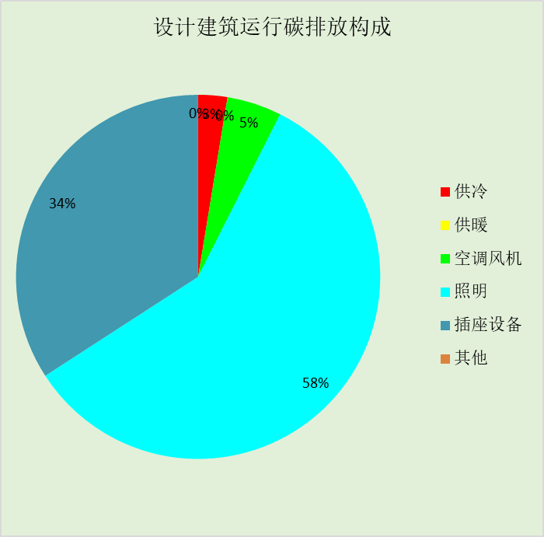
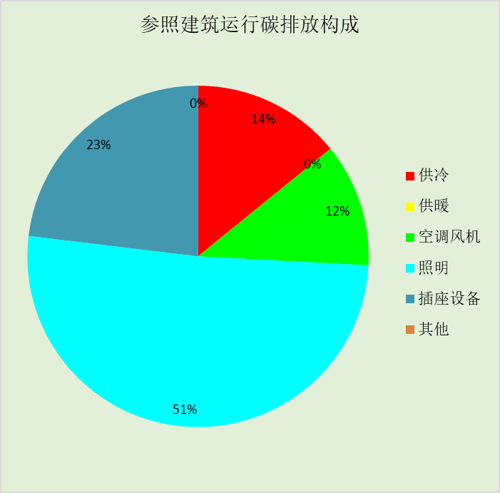
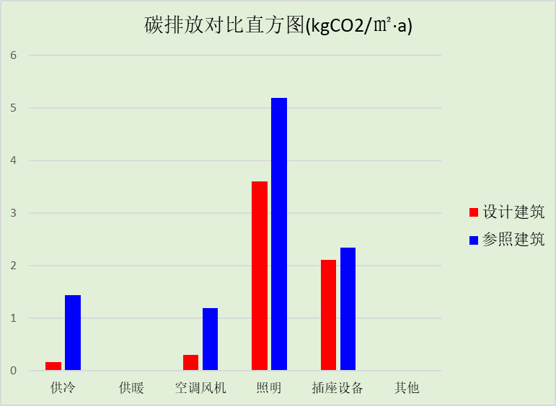

附录

暑假:7.15~8.25; 寒假：1.15~3.1

工作日/节假日人员逐时在室率(%)

房间类型 | 1 | 2 | 3 | 4 | 5 | 6 | 7 | 8 | 9 | 10 | 11 | 12 | 13 | 14 | 15 | 16 | 17 | 18 | 19 | 20 | 21 | 22 | 23 | 24
博览-会议室 | 0 | 0 | 0 | 0 | 0 | 0 | 10 | 50 | 95 | 95 | 95 | 80 | 80 | 95 | 95 | 95 | 95 | 30 | 30 | 0 | 0 | 0 | 0 | 0
博览-会议室 | 0 | 0 | 0 | 0 | 0 | 0 | 0 | 0 | 0 | 0 | 0 | 0 | 0 | 0 | 0 | 0 | 0 | 0 | 0 | 0 | 0 | 0 | 0 | 0
博览-会议室 | 0 | 0 | 0 | 0 | 0 | 0 | 0 | 0 | 0 | 0 | 0 | 0 | 0 | 0 | 0 | 0 | 0 | 0 | 0 | 0 | 0 | 0 | 0 | 0
博览-会议室 | 0 | 0 | 0 | 0 | 0 | 0 | 0 | 0 | 0 | 0 | 0 | 0 | 0 | 0 | 0 | 0 | 0 | 0 | 0 | 0 | 0 | 0 | 0 | 0
博览-卫生间 | 0 | 0 | 0 | 0 | 0 | 0 | 0 | 0 | 10 | 90 | 90 | 90 | 90 | 90 | 90 | 90 | 90 | 90 | 90 | 90 | 90 | 10 | 0 | 0
博览-卫生间 | 0 | 0 | 0 | 0 | 0 | 0 | 0 | 0 | 10 | 90 | 90 | 90 | 90 | 90 | 90 | 90 | 90 | 90 | 90 | 90 | 90 | 10 | 0 | 0
博览-卫生间 | 0 | 0 | 0 | 0 | 0 | 0 | 0 | 0 | 10 | 90 | 90 | 90 | 90 | 90 | 90 | 90 | 90 | 90 | 90 | 90 | 90 | 10 | 0 | 0
博览-卫生间 | 0 | 0 | 0 | 0 | 0 | 0 | 0 | 0 | 10 | 90 | 90 | 90 | 90 | 90 | 90 | 90 | 90 | 90 | 90 | 90 | 90 | 10 | 0 | 0
博览-库房 | 0 | 0 | 0 | 0 | 0 | 0 | 0 | 0 | 10 | 90 | 90 | 90 | 90 | 90 | 90 | 90 | 90 | 90 | 90 | 90 | 90 | 10 | 0 | 0
博览-库房 | 0 | 0 | 0 | 0 | 0 | 0 | 0 | 0 | 10 | 90 | 90 | 90 | 90 | 90 | 90 | 90 | 90 | 90 | 90 | 90 | 90 | 10 | 0 | 0
博览-库房 | 0 | 0 | 0 | 0 | 0 | 0 | 0 | 0 | 10 | 90 | 90 | 90 | 90 | 90 | 90 | 90 | 90 | 90 | 90 | 90 | 90 | 10 | 0 | 0
博览-库房 | 0 | 0 | 0 | 0 | 0 | 0 | 0 | 0 | 10 | 90 | 90 | 90 | 90 | 90 | 90 | 90 | 90 | 90 | 90 | 90 | 90 | 10 | 0 | 0
博物馆-库房 | 0 | 0 | 0 | 0 | 0 | 0 | 10 | 50 | 95 | 95 | 95 | 80 | 80 | 95 | 95 | 95 | 95 | 30 | 30 | 0 | 0 | 0 | 0 | 0
博物馆-库房 | 0 | 0 | 0 | 0 | 0 | 0 | 0 | 0 | 0 | 0 | 0 | 0 | 0 | 0 | 0 | 0 | 0 | 0 | 0 | 0 | 0 | 0 | 0 | 0
博物馆-库房 | 0 | 0 | 0 | 0 | 0 | 0 | 0 | 0 | 0 | 0 | 0 | 0 | 0 | 0 | 0 | 0 | 0 | 0 | 0 | 0 | 0 | 0 | 0 | 0
博物馆-库房 | 0 | 0 | 0 | 0 | 0 | 0 | 0 | 0 | 0 | 0 | 0 | 0 | 0 | 0 | 0 | 0 | 0 | 0 | 0 | 0 | 0 | 0 | 0 | 0
办公-普通办公室 | 0 | 0 | 0 | 0 | 0 | 0 | 10 | 50 | 95 | 95 | 95 | 80 | 80 | 95 | 95 | 95 | 95 | 30 | 30 | 0 | 0 | 0 | 0 | 0
办公-普通办公室 | 0 | 0 | 0 | 0 | 0 | 0 | 0 | 0 | 0 | 0 | 0 | 0 | 0 | 0 | 0 | 0 | 0 | 0 | 0 | 0 | 0 | 0 | 0 | 0
办公-普通办公室 | 0 | 0 | 0 | 0 | 0 | 0 | 0 | 0 | 0 | 0 | 0 | 0 | 0 | 0 | 0 | 0 | 0 | 0 | 0 | 0 | 0 | 0 | 0 | 0
办公-普通办公室 | 0 | 0 | 0 | 0 | 0 | 0 | 0 | 0 | 0 | 0 | 0 | 0 | 0 | 0 | 0 | 0 | 0 | 0 | 0 | 0 | 0 | 0 | 0 | 0
观演-观众休息厅 | 0 | 0 | 0 | 0 | 0 | 0 | 0 | 0 | 10 | 90 | 90 | 90 | 90 | 90 | 90 | 90 | 90 | 90 | 90 | 90 | 90 | 90 | 10 | 0
观演-观众休息厅 | 0 | 0 | 0 | 0 | 0 | 0 | 0 | 0 | 10 | 90 | 90 | 90 | 90 | 90 | 90 | 90 | 90 | 90 | 90 | 90 | 90 | 90 | 10 | 0
观演-观众休息厅 | 0 | 0 | 0 | 0 | 0 | 0 | 0 | 0 | 10 | 90 | 90 | 90 | 90 | 90 | 90 | 90 | 90 | 90 | 90 | 90 | 90 | 90 | 10 | 0
观演-观众休息厅 | 0 | 0 | 0 | 0 | 0 | 0 | 0 | 0 | 10 | 90 | 90 | 90 | 90 | 90 | 90 | 90 | 90 | 90 | 90 | 90 | 90 | 90 | 10 | 0
宾馆-酒吧、茶座 | 0 | 0 | 0 | 0 | 0 | 0 | 0 | 20 | 50 | 80 | 80 | 80 | 80 | 80 | 80 | 80 | 80 | 80 | 80 | 70 | 50 | 0 | 0 | 0
宾馆-酒吧、茶座 | 0 | 0 | 0 | 0 | 0 | 0 | 0 | 20 | 50 | 80 | 80 | 80 | 80 | 80 | 80 | 80 | 80 | 80 | 80 | 70 | 50 | 0 | 0 | 0
宾馆-酒吧、茶座 | 0 | 0 | 0 | 0 | 0 | 0 | 0 | 20 | 50 | 80 | 80 | 80 | 80 | 80 | 80 | 80 | 80 | 80 | 80 | 70 | 50 | 0 | 0 | 0
宾馆-酒吧、茶座 | 0 | 0 | 0 | 0 | 0 | 0 | 0 | 20 | 50 | 80 | 80 | 80 | 80 | 80 | 80 | 80 | 80 | 80 | 80 | 70 | 50 | 0 | 0 | 0
教育-阅览室 | 0 | 0 | 0 | 0 | 0 | 0 | 10 | 50 | 95 | 95 | 95 | 80 | 80 | 95 | 95 | 95 | 95 | 30 | 30 | 0 | 0 | 0 | 0 | 0
教育-阅览室 | 0 | 0 | 0 | 0 | 0 | 0 | 0 | 0 | 0 | 0 | 0 | 0 | 0 | 0 | 0 | 0 | 0 | 0 | 0 | 0 | 0 | 0 | 0 | 0
教育-阅览室 | 0 | 0 | 0 | 0 | 0 | 0 | 0 | 0 | 0 | 0 | 0 | 0 | 0 | 0 | 0 | 0 | 0 | 0 | 0 | 0 | 0 | 0 | 0 | 0
教育-阅览室 | 0 | 0 | 0 | 0 | 0 | 0 | 0 | 0 | 0 | 0 | 0 | 0 | 0 | 0 | 0 | 0 | 0 | 0 | 0 | 0 | 0 | 0 | 0 | 0

注：第一行：工作日；第二行：节假日；第三行：寒假；第四行：暑假

工作日/节假日照明开关时间表(%)

房间类型 | 1 | 2 | 3 | 4 | 5 | 6 | 7 | 8 | 9 | 10 | 11 | 12 | 13 | 14 | 15 | 16 | 17 | 18 | 19 | 20 | 21 | 22 | 23 | 24
博览-会议室 | 0 | 0 | 0 | 0 | 0 | 0 | 10 | 50 | 95 | 95 | 95 | 80 | 80 | 95 | 95 | 95 | 95 | 30 | 30 | 0 | 0 | 0 | 0 | 0
博览-会议室 | 0 | 0 | 0 | 0 | 0 | 0 | 0 | 0 | 0 | 0 | 0 | 0 | 0 | 0 | 0 | 0 | 0 | 0 | 0 | 0 | 0 | 0 | 0 | 0
博览-会议室 | 0 | 0 | 0 | 0 | 0 | 0 | 0 | 0 | 0 | 0 | 0 | 0 | 0 | 0 | 0 | 0 | 0 | 0 | 0 | 0 | 0 | 0 | 0 | 0
博览-会议室 | 0 | 0 | 0 | 0 | 0 | 0 | 0 | 0 | 0 | 0 | 0 | 0 | 0 | 0 | 0 | 0 | 0 | 0 | 0 | 0 | 0 | 0 | 0 | 0
博览-卫生间 | 10 | 10 | 10 | 10 | 10 | 10 | 10 | 10 | 20 | 90 | 90 | 90 | 90 | 90 | 90 | 90 | 90 | 90 | 90 | 90 | 90 | 20 | 10 | 10
博览-卫生间 | 10 | 10 | 10 | 10 | 10 | 10 | 10 | 10 | 20 | 90 | 90 | 90 | 90 | 90 | 90 | 90 | 90 | 90 | 90 | 90 | 90 | 20 | 10 | 10
博览-卫生间 | 10 | 10 | 10 | 10 | 10 | 10 | 10 | 10 | 20 | 90 | 90 | 90 | 90 | 90 | 90 | 90 | 90 | 90 | 90 | 90 | 90 | 20 | 10 | 10
博览-卫生间 | 10 | 10 | 10 | 10 | 10 | 10 | 10 | 10 | 20 | 90 | 90 | 90 | 90 | 90 | 90 | 90 | 90 | 90 | 90 | 90 | 90 | 20 | 10 | 10
博览-库房 | 10 | 10 | 10 | 10 | 10 | 10 | 10 | 10 | 20 | 90 | 90 | 90 | 90 | 90 | 90 | 90 | 90 | 90 | 90 | 90 | 90 | 20 | 10 | 10
博览-库房 | 10 | 10 | 10 | 10 | 10 | 10 | 10 | 10 | 20 | 90 | 90 | 90 | 90 | 90 | 90 | 90 | 90 | 90 | 90 | 90 | 90 | 20 | 10 | 10
博览-库房 | 10 | 10 | 10 | 10 | 10 | 10 | 10 | 10 | 20 | 90 | 90 | 90 | 90 | 90 | 90 | 90 | 90 | 90 | 90 | 90 | 90 | 20 | 10 | 10
博览-库房 | 10 | 10 | 10 | 10 | 10 | 10 | 10 | 10 | 20 | 90 | 90 | 90 | 90 | 90 | 90 | 90 | 90 | 90 | 90 | 90 | 90 | 20 | 10 | 10
博物馆-库房 | 0 | 0 | 0 | 0 | 0 | 0 | 10 | 50 | 95 | 95 | 95 | 80 | 80 | 95 | 95 | 95 | 95 | 30 | 30 | 0 | 0 | 0 | 0 | 0
博物馆-库房 | 0 | 0 | 0 | 0 | 0 | 0 | 0 | 0 | 0 | 0 | 0 | 0 | 0 | 0 | 0 | 0 | 0 | 0 | 0 | 0 | 0 | 0 | 0 | 0
博物馆-库房 | 0 | 0 | 0 | 0 | 0 | 0 | 0 | 0 | 0 | 0 | 0 | 0 | 0 | 0 | 0 | 0 | 0 | 0 | 0 | 0 | 0 | 0 | 0 | 0
博物馆-库房 | 0 | 0 | 0 | 0 | 0 | 0 | 0 | 0 | 0 | 0 | 0 | 0 | 0 | 0 | 0 | 0 | 0 | 0 | 0 | 0 | 0 | 0 | 0 | 0
办公-普通办公室 | 0 | 0 | 0 | 0 | 0 | 0 | 10 | 50 | 95 | 95 | 95 | 80 | 80 | 95 | 95 | 95 | 95 | 30 | 30 | 0 | 0 | 0 | 0 | 0
办公-普通办公室 | 0 | 0 | 0 | 0 | 0 | 0 | 0 | 0 | 0 | 0 | 0 | 0 | 0 | 0 | 0 | 0 | 0 | 0 | 0 | 0 | 0 | 0 | 0 | 0
办公-普通办公室 | 0 | 0 | 0 | 0 | 0 | 0 | 0 | 0 | 0 | 0 | 0 | 0 | 0 | 0 | 0 | 0 | 0 | 0 | 0 | 0 | 0 | 0 | 0 | 0
办公-普通办公室 | 0 | 0 | 0 | 0 | 0 | 0 | 0 | 0 | 0 | 0 | 0 | 0 | 0 | 0 | 0 | 0 | 0 | 0 | 0 | 0 | 0 | 0 | 0 | 0
观演-观众休息厅 | 10 | 10 | 10 | 10 | 10 | 10 | 10 | 10 | 20 | 90 | 90 | 90 | 90 | 90 | 90 | 90 | 90 | 90 | 90 | 90 | 90 | 90 | 20 | 10
观演-观众休息厅 | 10 | 10 | 10 | 10 | 10 | 10 | 10 | 10 | 20 | 90 | 90 | 90 | 90 | 90 | 90 | 90 | 90 | 90 | 90 | 90 | 90 | 90 | 20 | 10
观演-观众休息厅 | 10 | 10 | 10 | 10 | 10 | 10 | 10 | 10 | 20 | 90 | 90 | 90 | 90 | 90 | 90 | 90 | 90 | 90 | 90 | 90 | 90 | 90 | 20 | 10
观演-观众休息厅 | 10 | 10 | 10 | 10 | 10 | 10 | 10 | 10 | 20 | 90 | 90 | 90 | 90 | 90 | 90 | 90 | 90 | 90 | 90 | 90 | 90 | 90 | 20 | 10
宾馆-酒吧、茶座 | 10 | 10 | 10 | 10 | 10 | 10 | 10 | 50 | 60 | 60 | 60 | 60 | 60 | 60 | 60 | 60 | 80 | 90 | 100 | 100 | 100 | 10 | 10 | 10
宾馆-酒吧、茶座 | 10 | 10 | 10 | 10 | 10 | 10 | 10 | 50 | 60 | 60 | 60 | 60 | 60 | 60 | 60 | 60 | 80 | 90 | 100 | 100 | 100 | 10 | 10 | 10
宾馆-酒吧、茶座 | 10 | 10 | 10 | 10 | 10 | 10 | 10 | 50 | 60 | 60 | 60 | 60 | 60 | 60 | 60 | 60 | 80 | 90 | 100 | 100 | 100 | 10 | 10 | 10
宾馆-酒吧、茶座 | 10 | 10 | 10 | 10 | 10 | 10 | 10 | 50 | 60 | 60 | 60 | 60 | 60 | 60 | 60 | 60 | 80 | 90 | 100 | 100 | 100 | 10 | 10 | 10
教育-阅览室 | 0 | 0 | 0 | 0 | 0 | 0 | 10 | 50 | 95 | 95 | 95 | 80 | 80 | 95 | 95 | 95 | 95 | 30 | 30 | 0 | 0 | 0 | 0 | 0
教育-阅览室 | 0 | 0 | 0 | 0 | 0 | 0 | 0 | 0 | 0 | 0 | 0 | 0 | 0 | 0 | 0 | 0 | 0 | 0 | 0 | 0 | 0 | 0 | 0 | 0
教育-阅览室 | 0 | 0 | 0 | 0 | 0 | 0 | 0 | 0 | 0 | 0 | 0 | 0 | 0 | 0 | 0 | 0 | 0 | 0 | 0 | 0 | 0 | 0 | 0 | 0
教育-阅览室 | 0 | 0 | 0 | 0 | 0 | 0 | 0 | 0 | 0 | 0 | 0 | 0 | 0 | 0 | 0 | 0 | 0 | 0 | 0 | 0 | 0 | 0 | 0 | 0

注：第一行：工作日；第二行：节假日；第三行：寒假；第四行：暑假

工作日/节假日设备逐时使用率(%)

房间类型 | 1 | 2 | 3 | 4 | 5 | 6 | 7 | 8 | 9 | 10 | 11 | 12 | 13 | 14 | 15 | 16 | 17 | 18 | 19 | 20 | 21 | 22 | 23 | 24
博览-会议室 | 0 | 0 | 0 | 0 | 0 | 0 | 10 | 50 | 95 | 95 | 95 | 50 | 50 | 95 | 95 | 95 | 95 | 30 | 30 | 0 | 0 | 0 | 0 | 0
博览-会议室 | 0 | 0 | 0 | 0 | 0 | 0 | 0 | 0 | 0 | 0 | 0 | 0 | 0 | 0 | 0 | 0 | 0 | 0 | 0 | 0 | 0 | 0 | 0 | 0
博览-会议室 | 0 | 0 | 0 | 0 | 0 | 0 | 0 | 0 | 0 | 0 | 0 | 0 | 0 | 0 | 0 | 0 | 0 | 0 | 0 | 0 | 0 | 0 | 0 | 0
博览-会议室 | 0 | 0 | 0 | 0 | 0 | 0 | 0 | 0 | 0 | 0 | 0 | 0 | 0 | 0 | 0 | 0 | 0 | 0 | 0 | 0 | 0 | 0 | 0 | 0
博览-卫生间 | 0 | 0 | 0 | 0 | 0 | 0 | 0 | 0 | 10 | 85 | 85 | 85 | 85 | 85 | 85 | 85 | 85 | 85 | 85 | 85 | 85 | 10 | 0 | 0
博览-卫生间 | 0 | 0 | 0 | 0 | 0 | 0 | 0 | 0 | 10 | 85 | 85 | 85 | 85 | 85 | 85 | 85 | 85 | 85 | 85 | 85 | 85 | 10 | 0 | 0
博览-卫生间 | 0 | 0 | 0 | 0 | 0 | 0 | 0 | 0 | 10 | 85 | 85 | 85 | 85 | 85 | 85 | 85 | 85 | 85 | 85 | 85 | 85 | 10 | 0 | 0
博览-卫生间 | 0 | 0 | 0 | 0 | 0 | 0 | 0 | 0 | 10 | 85 | 85 | 85 | 85 | 85 | 85 | 85 | 85 | 85 | 85 | 85 | 85 | 10 | 0 | 0
博览-库房 | 0 | 0 | 0 | 0 | 0 | 0 | 0 | 0 | 10 | 85 | 85 | 85 | 85 | 85 | 85 | 85 | 85 | 85 | 85 | 85 | 85 | 10 | 0 | 0
博览-库房 | 0 | 0 | 0 | 0 | 0 | 0 | 0 | 0 | 10 | 85 | 85 | 85 | 85 | 85 | 85 | 85 | 85 | 85 | 85 | 85 | 85 | 10 | 0 | 0
博览-库房 | 0 | 0 | 0 | 0 | 0 | 0 | 0 | 0 | 10 | 85 | 85 | 85 | 85 | 85 | 85 | 85 | 85 | 85 | 85 | 85 | 85 | 10 | 0 | 0
博览-库房 | 0 | 0 | 0 | 0 | 0 | 0 | 0 | 0 | 10 | 85 | 85 | 85 | 85 | 85 | 85 | 85 | 85 | 85 | 85 | 85 | 85 | 10 | 0 | 0
博物馆-库房 | 0 | 0 | 0 | 0 | 0 | 0 | 10 | 50 | 95 | 95 | 95 | 50 | 50 | 95 | 95 | 95 | 95 | 30 | 30 | 0 | 0 | 0 | 0 | 0
博物馆-库房 | 0 | 0 | 0 | 0 | 0 | 0 | 0 | 0 | 0 | 0 | 0 | 0 | 0 | 0 | 0 | 0 | 0 | 0 | 0 | 0 | 0 | 0 | 0 | 0
博物馆-库房 | 0 | 0 | 0 | 0 | 0 | 0 | 0 | 0 | 0 | 0 | 0 | 0 | 0 | 0 | 0 | 0 | 0 | 0 | 0 | 0 | 0 | 0 | 0 | 0
博物馆-库房 | 0 | 0 | 0 | 0 | 0 | 0 | 0 | 0 | 0 | 0 | 0 | 0 | 0 | 0 | 0 | 0 | 0 | 0 | 0 | 0 | 0 | 0 | 0 | 0
办公-普通办公室 | 0 | 0 | 0 | 0 | 0 | 0 | 10 | 50 | 95 | 95 | 95 | 50 | 50 | 95 | 95 | 95 | 95 | 30 | 30 | 0 | 0 | 0 | 0 | 0
办公-普通办公室 | 0 | 0 | 0 | 0 | 0 | 0 | 0 | 0 | 0 | 0 | 0 | 0 | 0 | 0 | 0 | 0 | 0 | 0 | 0 | 0 | 0 | 0 | 0 | 0
办公-普通办公室 | 0 | 0 | 0 | 0 | 0 | 0 | 0 | 0 | 0 | 0 | 0 | 0 | 0 | 0 | 0 | 0 | 0 | 0 | 0 | 0 | 0 | 0 | 0 | 0
办公-普通办公室 | 0 | 0 | 0 | 0 | 0 | 0 | 0 | 0 | 0 | 0 | 0 | 0 | 0 | 0 | 0 | 0 | 0 | 0 | 0 | 0 | 0 | 0 | 0 | 0
观演-观众休息厅 | 0 | 0 | 0 | 0 | 0 | 0 | 0 | 0 | 10 | 85 | 85 | 85 | 85 | 85 | 85 | 85 | 85 | 85 | 85 | 85 | 85 | 85 | 10 | 0
观演-观众休息厅 | 0 | 0 | 0 | 0 | 0 | 0 | 0 | 0 | 10 | 85 | 85 | 85 | 85 | 85 | 85 | 85 | 85 | 85 | 85 | 85 | 85 | 85 | 10 | 0
观演-观众休息厅 | 0 | 0 | 0 | 0 | 0 | 0 | 0 | 0 | 10 | 85 | 85 | 85 | 85 | 85 | 85 | 85 | 85 | 85 | 85 | 85 | 85 | 85 | 10 | 0
观演-观众休息厅 | 0 | 0 | 0 | 0 | 0 | 0 | 0 | 0 | 10 | 85 | 85 | 85 | 85 | 85 | 85 | 85 | 85 | 85 | 85 | 85 | 85 | 85 | 10 | 0
宾馆-酒吧、茶座 | 0 | 0 | 0 | 0 | 0 | 0 | 0 | 30 | 50 | 80 | 80 | 80 | 80 | 80 | 80 | 80 | 80 | 80 | 80 | 70 | 50 | 0 | 0 | 0
宾馆-酒吧、茶座 | 0 | 0 | 0 | 0 | 0 | 0 | 0 | 30 | 50 | 80 | 80 | 80 | 80 | 80 | 80 | 80 | 80 | 80 | 80 | 70 | 50 | 0 | 0 | 0
宾馆-酒吧、茶座 | 0 | 0 | 0 | 0 | 0 | 0 | 0 | 30 | 50 | 80 | 80 | 80 | 80 | 80 | 80 | 80 | 80 | 80 | 80 | 70 | 50 | 0 | 0 | 0
宾馆-酒吧、茶座 | 0 | 0 | 0 | 0 | 0 | 0 | 0 | 30 | 50 | 80 | 80 | 80 | 80 | 80 | 80 | 80 | 80 | 80 | 80 | 70 | 50 | 0 | 0 | 0
教育-阅览室 | 0 | 0 | 0 | 0 | 0 | 0 | 10 | 50 | 95 | 95 | 95 | 50 | 50 | 95 | 95 | 95 | 95 | 30 | 30 | 0 | 0 | 0 | 0 | 0
教育-阅览室 | 0 | 0 | 0 | 0 | 0 | 0 | 0 | 0 | 0 | 0 | 0 | 0 | 0 | 0 | 0 | 0 | 0 | 0 | 0 | 0 | 0 | 0 | 0 | 0
教育-阅览室 | 0 | 0 | 0 | 0 | 0 | 0 | 0 | 0 | 0 | 0 | 0 | 0 | 0 | 0 | 0 | 0 | 0 | 0 | 0 | 0 | 0 | 0 | 0 | 0
教育-阅览室 | 0 | 0 | 0 | 0 | 0 | 0 | 0 | 0 | 0 | 0 | 0 | 0 | 0 | 0 | 0 | 0 | 0 | 0 | 0 | 0 | 0 | 0 | 0 | 0

注：第一行：工作日；第二行：节假日；第三行：寒假；第四行：暑假

工作日/节假日空调系统运行时间表(1:开,0:关)
采暖期：
系统编号 | 1 | 2 | 3 | 4 | 5 | 6 | 7 | 8 | 9 | 10 | 11 | 12 | 13 | 14 | 15 | 16 | 17 | 18 | 19 | 20 | 21 | 22 | 23 | 24
自动 | 0 | 0 | 0 | 0 | 0 | 0 | 0 | 0 | 0 | 0 | 0 | 0 | 0 | 0 | 0 | 0 | 0 | 0 | 0 | 0 | 0 | 0 | 0 | 0
自动 | 0 | 0 | 0 | 0 | 0 | 0 | 0 | 0 | 0 | 0 | 0 | 0 | 0 | 0 | 0 | 0 | 0 | 0 | 0 | 0 | 0 | 0 | 0 | 0
自动 | 0 | 0 | 0 | 0 | 0 | 0 | 0 | 0 | 0 | 0 | 0 | 0 | 0 | 0 | 0 | 0 | 0 | 0 | 0 | 0 | 0 | 0 | 0 | 0
自动 | 1 | 1 | 1 | 1 | 0 | 1 | 1 | 1 | 1 | 1 | 1 | 1 | 1 | 1 | 1 | 1 | 1 | 1 | 0 | 1 | 1 | 1 | 1 | 1
空调 | 0 | 0 | 0 | 0 | 0 | 0 | 0 | 0 | 0 | 0 | 0 | 0 | 0 | 0 | 0 | 0 | 0 | 0 | 0 | 0 | 0 | 0 | 0 | 0
空调 | 0 | 0 | 0 | 0 | 0 | 0 | 0 | 0 | 0 | 0 | 0 | 0 | 0 | 0 | 0 | 0 | 0 | 0 | 0 | 0 | 0 | 0 | 0 | 0
空调 | 0 | 0 | 0 | 0 | 0 | 0 | 0 | 0 | 0 | 0 | 0 | 0 | 0 | 0 | 0 | 0 | 0 | 0 | 0 | 0 | 0 | 0 | 0 | 0
空调 | 0 | 0 | 0 | 0 | 0 | 0 | 0 | 0 | 1 | 1 | 1 | 1 | 1 | 1 | 1 | 1 | 1 | 0 | 0 | 0 | 0 | 0 | 0 | 0
供冷期：

系统编号 | 1 | 2 | 3 | 4 | 5 | 6 | 7 | 8 | 9 | 10 | 11 | 12 | 13 | 14 | 15 | 16 | 17 | 18 | 19 | 20 | 21 | 22 | 23 | 24
自动 | 0 | 0 | 0 | 0 | 0 | 0 | 0 | 0 | 0 | 0 | 0 | 0 | 0 | 0 | 0 | 0 | 0 | 0 | 0 | 0 | 0 | 0 | 0 | 0
自动 | 1 | 1 | 1 | 1 | 1 | 1 | 0 | 1 | 1 | 1 | 0 | 1 | 1 | 1 | 0 | 1 | 1 | 1 | 0 | 0 | 1 | 0 | 1 | 1
自动 | 0 | 0 | 0 | 0 | 0 | 0 | 0 | 0 | 0 | 0 | 0 | 0 | 0 | 0 | 0 | 0 | 0 | 0 | 0 | 0 | 0 | 0 | 0 | 0
自动 | 1 | 1 | 1 | 1 | 0 | 1 | 1 | 1 | 1 | 1 | 1 | 1 | 1 | 1 | 1 | 1 | 1 | 1 | 0 | 1 | 1 | 1 | 1 | 1
空调 | 0 | 0 | 0 | 0 | 0 | 0 | 0 | 0 | 0 | 0 | 0 | 0 | 0 | 0 | 0 | 0 | 0 | 0 | 0 | 0 | 0 | 0 | 0 | 0
空调 | 0 | 0 | 0 | 0 | 0 | 0 | 0 | 0 | 1 | 1 | 1 | 1 | 1 | 1 | 1 | 1 | 1 | 0 | 0 | 0 | 0 | 0 | 0 | 0
空调 | 0 | 0 | 0 | 0 | 0 | 0 | 0 | 0 | 0 | 0 | 0 | 0 | 0 | 0 | 0 | 0 | 0 | 0 | 0 | 0 | 0 | 0 | 0 | 0
空调 | 0 | 0 | 0 | 0 | 0 | 0 | 0 | 0 | 1 | 1 | 1 | 1 | 1 | 1 | 1 | 1 | 1 | 0 | 0 | 0 | 0 | 0 | 0 | 0

注：第一行：工作日；第二行：节假日；第三行：寒假；第四行：暑假

工作日/节假日新风运行时间表(%)

房间类型 | 1 | 2 | 3 | 4 | 5 | 6 | 7 | 8 | 9 | 10 | 11 | 12 | 13 | 14 | 15 | 16 | 17 | 18 | 19 | 20 | 21 | 22 | 23 | 24
博览-会议室 | 0 | 0 | 0 | 0 | 0 | 0 | 100 | 100 | 100 | 100 | 100 | 100 | 100 | 100 | 100 | 100 | 100 | 100 | 0 | 0 | 0 | 0 | 0 | 0
博览-会议室 | 0 | 0 | 0 | 0 | 0 | 0 | 0 | 0 | 0 | 0 | 0 | 0 | 0 | 0 | 0 | 0 | 0 | 0 | 0 | 0 | 0 | 0 | 0 | 0
博览-会议室 | 0 | 0 | 0 | 0 | 0 | 0 | 0 | 0 | 0 | 0 | 0 | 0 | 0 | 0 | 0 | 0 | 0 | 0 | 0 | 0 | 0 | 0 | 0 | 0
博览-会议室 | 0 | 0 | 0 | 0 | 0 | 0 | 0 | 0 | 0 | 0 | 0 | 0 | 0 | 0 | 0 | 0 | 0 | 0 | 0 | 0 | 0 | 0 | 0 | 0
博览-卫生间 | 0 | 0 | 0 | 0 | 0 | 0 | 0 | 100 | 100 | 100 | 100 | 100 | 100 | 100 | 100 | 100 | 100 | 100 | 100 | 100 | 100 | 0 | 0 | 0
博览-卫生间 | 0 | 0 | 0 | 0 | 0 | 0 | 0 | 100 | 100 | 100 | 100 | 100 | 100 | 100 | 100 | 100 | 100 | 100 | 100 | 100 | 100 | 0 | 0 | 0
博览-卫生间 | 0 | 0 | 0 | 0 | 0 | 0 | 0 | 100 | 100 | 100 | 100 | 100 | 100 | 100 | 100 | 100 | 100 | 100 | 100 | 100 | 100 | 0 | 0 | 0
博览-卫生间 | 0 | 0 | 0 | 0 | 0 | 0 | 0 | 100 | 100 | 100 | 100 | 100 | 100 | 100 | 100 | 100 | 100 | 100 | 100 | 100 | 100 | 0 | 0 | 0
博览-库房 | 0 | 0 | 0 | 0 | 0 | 0 | 0 | 100 | 100 | 100 | 100 | 100 | 100 | 100 | 100 | 100 | 100 | 100 | 100 | 100 | 100 | 0 | 0 | 0
博览-库房 | 0 | 0 | 0 | 0 | 0 | 0 | 0 | 100 | 100 | 100 | 100 | 100 | 100 | 100 | 100 | 100 | 100 | 100 | 100 | 100 | 100 | 0 | 0 | 0
博览-库房 | 0 | 0 | 0 | 0 | 0 | 0 | 0 | 100 | 100 | 100 | 100 | 100 | 100 | 100 | 100 | 100 | 100 | 100 | 100 | 100 | 100 | 0 | 0 | 0
博览-库房 | 0 | 0 | 0 | 0 | 0 | 0 | 0 | 100 | 100 | 100 | 100 | 100 | 100 | 100 | 100 | 100 | 100 | 100 | 100 | 100 | 100 | 0 | 0 | 0
博物馆-库房 | 0 | 0 | 0 | 0 | 0 | 0 | 0 | 100 | 100 | 100 | 100 | 100 | 100 | 100 | 100 | 100 | 100 | 100 | 100 | 100 | 100 | 0 | 0 | 0
博物馆-库房 | 0 | 0 | 0 | 0 | 0 | 0 | 0 | 0 | 0 | 0 | 0 | 0 | 0 | 0 | 0 | 0 | 0 | 0 | 0 | 0 | 0 | 0 | 0 | 0
博物馆-库房 | 0 | 0 | 0 | 0 | 0 | 0 | 0 | 0 | 0 | 0 | 0 | 0 | 0 | 0 | 0 | 0 | 0 | 0 | 0 | 0 | 0 | 0 | 0 | 0
博物馆-库房 | 0 | 0 | 0 | 0 | 0 | 0 | 0 | 0 | 0 | 0 | 0 | 0 | 0 | 0 | 0 | 0 | 0 | 0 | 0 | 0 | 0 | 0 | 0 | 0
办公-普通办公室 | 0 | 0 | 0 | 0 | 0 | 0 | 100 | 100 | 100 | 100 | 100 | 100 | 100 | 100 | 100 | 100 | 100 | 100 | 0 | 0 | 0 | 0 | 0 | 0
办公-普通办公室 | 0 | 0 | 0 | 0 | 0 | 0 | 0 | 0 | 0 | 0 | 0 | 0 | 0 | 0 | 0 | 0 | 0 | 0 | 0 | 0 | 0 | 0 | 0 | 0
办公-普通办公室 | 0 | 0 | 0 | 0 | 0 | 0 | 0 | 0 | 0 | 0 | 0 | 0 | 0 | 0 | 0 | 0 | 0 | 0 | 0 | 0 | 0 | 0 | 0 | 0
办公-普通办公室 | 0 | 0 | 0 | 0 | 0 | 0 | 0 | 0 | 0 | 0 | 0 | 0 | 0 | 0 | 0 | 0 | 0 | 0 | 0 | 0 | 0 | 0 | 0 | 0
观演-观众休息厅 | 0 | 0 | 0 | 0 | 0 | 0 | 0 | 100 | 100 | 100 | 100 | 100 | 100 | 100 | 100 | 100 | 100 | 100 | 100 | 100 | 100 | 0 | 0 | 0
观演-观众休息厅 | 0 | 0 | 0 | 0 | 0 | 0 | 0 | 100 | 100 | 100 | 100 | 100 | 100 | 100 | 100 | 100 | 100 | 100 | 100 | 100 | 100 | 0 | 0 | 0
观演-观众休息厅 | 0 | 0 | 0 | 0 | 0 | 0 | 0 | 100 | 100 | 100 | 100 | 100 | 100 | 100 | 100 | 100 | 100 | 100 | 100 | 100 | 100 | 0 | 0 | 0
观演-观众休息厅 | 0 | 0 | 0 | 0 | 0 | 0 | 0 | 100 | 100 | 100 | 100 | 100 | 100 | 100 | 100 | 100 | 100 | 100 | 100 | 100 | 100 | 0 | 0 | 0
宾馆-酒吧、茶座 | 0 | 0 | 0 | 0 | 0 | 0 | 0 | 100 | 100 | 100 | 100 | 100 | 100 | 100 | 100 | 100 | 100 | 100 | 100 | 100 | 100 | 0 | 0 | 0
宾馆-酒吧、茶座 | 0 | 0 | 0 | 0 | 0 | 0 | 0 | 100 | 100 | 100 | 100 | 100 | 100 | 100 | 100 | 100 | 100 | 100 | 100 | 100 | 100 | 0 | 0 | 0
宾馆-酒吧、茶座 | 0 | 0 | 0 | 0 | 0 | 0 | 0 | 100 | 100 | 100 | 100 | 100 | 100 | 100 | 100 | 100 | 100 | 100 | 100 | 100 | 100 | 0 | 0 | 0
宾馆-酒吧、茶座 | 0 | 0 | 0 | 0 | 0 | 0 | 0 | 100 | 100 | 100 | 100 | 100 | 100 | 100 | 100 | 100 | 100 | 100 | 100 | 100 | 100 | 0 | 0 | 0
教育-阅览室 | 0 | 0 | 0 | 0 | 0 | 0 | 0 | 100 | 100 | 100 | 100 | 100 | 100 | 100 | 100 | 100 | 100 | 100 | 100 | 100 | 100 | 0 | 0 | 0
教育-阅览室 | 0 | 0 | 0 | 0 | 0 | 0 | 0 | 0 | 0 | 0 | 0 | 0 | 0 | 0 | 0 | 0 | 0 | 0 | 0 | 0 | 0 | 0 | 0 | 0
教育-阅览室 | 0 | 0 | 0 | 0 | 0 | 0 | 0 | 0 | 0 | 0 | 0 | 0 | 0 | 0 | 0 | 0 | 0 | 0 | 0 | 0 | 0 | 0 | 0 | 0
教育-阅览室 | 0 | 0 | 0 | 0 | 0 | 0 | 0 | 0 | 0 | 0 | 0 | 0 | 0 | 0 | 0 | 0 | 0 | 0 | 0 | 0 | 0 | 0 | 0 | 0

注：第一行：工作日；第二行：节假日；第三行：寒假；第四行：暑假

